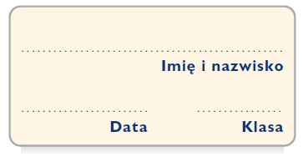
Karta pracy
Życie nie jest łatwe
wersja B

1. Uzupełnij podany opis sytuacji informacjami z tekstu.
Główną bohaterką tekstu jest nastoletnia dziewczyna o imieniu ........................, której rodzice ............................. Jej ojciec był w związku z ................................. Jej relacje z tą kobietą były ...................................................., o czym świadczy na przykład ................................................................................................................................................... .
W dniu, kiedy ..............................................., nastolatka dowiedziała się, że ............................................................................................................
Mimo że dziewczyna zareagowała na tę informację .........................................................., partnerka jej ojca ........................................................................................................ .

2. Wypisz emocje, które towarzyszyły bohaterce, gdy dowiedziała się o ciąży Klaudii, i określ, co mogło wywołać w dziewczynie takie emocje. Wyciągnij wnioski ze swoich obserwacji.
Emocje bohaterki | Przyczyny emocji
Wnioski

3. Zastanów się nad tym, jakie decyzje wynikające z analizowanej sytuacji może podjąć bohaterka tekstu. Wypisz pozytywne i negatywne konsekwencje takich decyzji.
Jaką postawę dziewczyna mogła przyjąć wobec dziecka Klaudii
i swojego ojca?
...................................................................  ....................................................................  .................................................................... |  |  | .................................................................  .................................................................  .................................................................
Jakie mogą być konsekwencje takiej decyzji? |  |  | Jakie mogą być konsekwencje takiej decyzji?
Pozytywne: ..............................  ..............................  ..............................  .............................. | Negatywne: ...............................  ...............................  ...............................  ............................... |  | Pozytywne: .............................  ..............................  ..............................  .............................. | Negatywne: .............................  ..............................  ..............................  ..............................
..............................  ..............................  ..............................  .............................. | ..............................  ..............................  ..............................  .............................. |  | ..............................  ..............................  ..............................  .............................. | ..............................  ..............................  ..............................  ..............................

